Общо описание на Angular
Angular е изключително силен фронт-енд уеб фреймуърк който подпомага разработчиците бързо да създават сигурни и скалируеми апликации. Ангулар предоставя широк спектър от библиотеки, API-и и инструменти с които улеснява и насочва работата на разработчиците. Фреймуърка предоставя солидна основа на която лесно и бързо могат да се разработват различни апликации, които да отговарят и да се разрастват спрямо вашите нужди. Фреймуъркат се подържа от специялен екип на Google.
Компоненти, които предоставя рамката
За да постигне това улесняване Angular разделя отделните части от по-голямата уеб страница на компоненти. Тези компоненти са основната градивна единица на фреймуърка. Те позволяват ясното разграничаване на кода на специфични части което улеснява подържането и разширяването им. Всеки компонент се състои от четири основни части.
- Component decorator- той съдържа информация която се използа от Angular
- HTML template – той указва какво да се визуализира на домейна
- CSS selector – той указва как да изглеждат различните HTML компоненти
- TypeScript class – той отговаря за поведението на компонента, например как той обработва потребителски данни или как извършва заявки към сървара
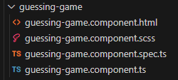
За направата на приложение се създават множество компоненти свързани помежду си. За да могата да се ползват данните от единият компонент в другият е нужно те да се импортират, като това става когато в TypeScript файла на компонета укажете името на компонента чийто данни желаете да използвате. За създаване на компонент се използава командата ng generate component *името което желаете за вашият компонент*. Тази команда автоматично добавя подобни фаилове към вашият проект:
Друг основен компонент които прави Angular толкова добър са сигналите. Сигналът в Angular се използава за да създава и управлява състояния на обектите. Сигналите представляват обвивки около стоиности чрез които достъпваме дадените стоиности. const firstName = signal('Morgan'); с тази функция създаваме константа firstName която съдържа името Morgan чрез сигнал. Чрез командата console.log(firstName()); можем да четем стоиноста на променливата. Чрез командата firstName.set('Jaime'); можем да променим стоиноста на променливата на Jaime за да направим същата промяна също е възможно и използването на firstName.update(name => name.toUpperCase()); Сигналите могата да се използват и за създаване на състояня
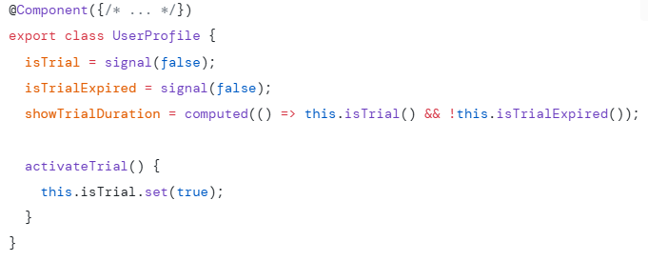
В този пример имаме две състояния на променливата Trial истекъл и активен. В зависимост от това какво е състоянието на тази променлива ние може динамично да визуализираме различно съдаржание.
Вграждане и създаване на проект
Angular предоставя възможност да тестваме работата с него онлайн на тяхната страница от : https://angular.dev/playground, но за да работим локално е нужно да имаме инсталирани предварително 3 неща
- Node.js
- Текстов редактор като препоръчителен Angular избира Visual Studio Code
- Терминал от който ще изпълняваме командиите
За да инсталираме Angular е нужно да въведем командата npm install -g @angular/cli в Node.js command prompt. За да създадем нашият проект е нужно да въведен командата ng new <project-name> след което ще ни излязат следните опции от които ние трябва да изберем
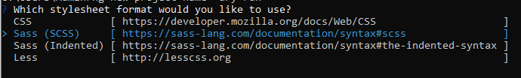
След като сме настоили инсталацията в избраната от нас директория ще се геннерират всички фаилове необходими на нашият проект. След което през Visual studio code отваряме проекта. Angular предоставя възможност за създаване на локален сървар в който може да виждаме промение които правим в нашият код в реално време. За да направим това е нужно да въведем командата ng serve в терминала на Visual Studio Code след което ще ни покаже ако има някакви проблеми със създаването на сървара ако няма ще ни покаже адреса на които може да достъпим сайта обикновено това е http://localhost:4200/

Технологии и принципи
Технологии
Angular е базиран на TypeScript и предлага цялостна структура и инструменти за разработка на уеб приложения. TypeScript е надстройка на JavaScript, добавяща статична типизация и обектно-ориентирани функции. Благодарение на статичната типизция можем да откраваме грешки по време на компилация, което водаи до по-надежден код. Обектно-ориентираните функции позволяват създаването и работата с класове което опростява структурирането на кода. Друга основна технология на която е базиран фреймуърка е HTML CSS които отребеля стуктурата и стила на страницата. RxJS (Reactive Extensions for JavaScript) е библиотека за реактивно програмиране. В Angular тя се използва за управление на асинхронни операции, като например при HTTP заявки, при които отговорите се обработват с методи като .subscribe(). Предоставя оператори за филтриране, обединяване и трансформиране на потоци от данни. Улеснява управлението на потребителски събития и други асинхронни източници на данни. Друга библиотека която спомага за обработването на асинхронните операции в Angular е Zone.js. Angular поддържа сървърно рендериране чрез Angular Universal, което позволява рендериране на приложението на сървъра, преди то да бъде изпратено към клиента. Това води до:
- По-бързо първоначално зареждане
- Подобрена SEO оптимизация
Принципи
Angular има компонентно-базирана архитектура това означава че приложението е изградено от компоненти, предвавляващи малки преизползваеми и независими блокове от потребителският интерфеис. Всеки компонент се състои от HTML шаблон в който са описани елементите на страницата, CSS стилове които отговарят за оформлението и дизайна и TypeScript клас който отговаря за логиката и поведението на компонентите. Освен това Angular предоставя четири различни начина за свързване на данните:
- Интерполация- {{expresion}} това е нейният синтаксис и тя позволява динамично подаване на данни към HTML часта.
- property binding- [property]="value" чрез този синтаксис може да дадем стоиност на определен елемент в HTML часта.
- Event binding - (event)="handler()" чрез него може да реагираме на някакво събитие.
- двупосочно свързване – [(ngModel)]="property" възможно е само с FormsModule.
Angular поддържа едностранични приложения (SPA), при които навигацията между изгледи не презарежда страницата. Angular автоматично следи за промени в модела (данните) и обновява изгледа при нужда. Като това става в два режима:
- Default- Angular проверява всички компоненти.
- OnPush- Проверява се само ако входните стойности на компонента са се променили (по-ефективно).
Angular разделя приложението на модули, което го прави по-организирано и мащабируемо.Видове модули:
- AppModule – главният модул.
- Feature модули – за различни функционалности.
- Shared модули – за споделени компоненти/услуги.
- Lazy-loaded модули – зареждат се при нужда, което подобрява производителността.
Всеки компонент, услуга или пайп може да се тества самостоятелно.Вградена поддръжка за unit тестове (Jasmine + Karma). Поддръжка за end-to-end тестове (Protractor, Cypress). Angular стриктно спазва принципа на разделяне на отговорностите. Тоест компонентите се грижат само за viеw логиката, модулите групират свързанни функционалности, а услугите съдържат само бизнес логиката и достъпа до данните. Angular насърчава реактивно програмиране чрез RxJS. Данните се третират като потоци (streams). Компонентите могат да реагират динамично на промени. Улеснява се работата с асинхронни източници като HTTP заявки или събития. Angular е създаден с мисъл за големи приложения. Поддържа lazy loading, tree shaking, AOT компилация. Възможност за сървърно рендериране (Angular Universal). Добра структура за мащабиране от малки до много големи приложения.
Предимства и недостатъци
Предимства
Angular дава достъп до документация, която бива подобрявана постоянно. Екипът на Angular поддържа най-важните библиотеки и решения на често срещани проблеми. Освен това, Angular дава достъп до всички инструменти, улеснявайки значително работата на програмистите. Те не губят време в търсене на решение на проблемите или в обсъждане предимствата и недостатъците на определен инструмент. Angular обединява архитектурата в кода и позволява да стигнете до глобална аудитория с лесна интернационализация. Използването на официална библиотека с компоненти, дава достъп до гаранция професионална поддръжка, много по-малко грешки и по-добра защита. Също така, бихте могли лесно да включите още програмисти в проекта си, тъй като вероятността да познават библиотеките е голяма. Angular дава достъп до всички инструменти за тестване, което е още едно огромно предимство на платформата. Това дава възможност за по-бърза разработка, тъй като не е нужно за програмистите да препрочитат кода отново и отново. Честите тестове помагат за намаляване броя на грешките, спестявайки време и средства. Компонентите могат лесно да бъдат преизползвани или заместени с други. Можете да използвате основни компоненти и лесно и бързо да напишете своя модул. Целта е да комбинирате свързани компоненти, директиви и услуги, така че да бъдат комбинирани с други модули, за да създадете мобилното приложение бързо и ефективно.
Недостатъци
Един от основните недостатъци на Angular е, че платформата има ограничени SEO опции, тъй като не дава голям достъп на обхождащите ботове на търсачкитте. Още един недостатък на платформата е, че е значително сложен за учене от начинаещи, в сравнение с неговите конкуренти. Сложната мрежа от модули, интеграции и опции за персонализация, разбирането на Angular, със сигурност отнема време. За щастие, платформата предлага качествена документация, както и онлайн обучения и курсове, чиято цел е да помогнат на желаещите да се научат и да се възползват от всички нейни предимства. Angular изисква много познания, способности и организация и няма смисъл да се използва за разработка на малки и леки приложения.
Примери
Много известни компании и организации са избрали Angular за разработка на своите сайтове и приложения. Ето някои от тях:
- Gmail- е един от най-известните имейл клиенти в света, предоставящ бърз и интуитивен потребителски интерфейс. Цялото приложение работи в една страница, като динамично зарежда съдържание без презареждане. Разделено е на различни компоненти като списък с имейли, панел за четене, форма за създаване на нов имейл и др. (компоненти). Използва двупосочно свързване на данни за синхронизация между модела и изгледа.

- Forbes- Онлайн версията на известното бизнес списание, предоставяща новини и анализи в реално време. Разделен на модули за различни секции като новини, анализи, видео съдържание и др. (компоненти). Използва се за зареждане на съдържание при необходимост, което подобрява производителността. Адаптивен дизайн, осигуряващ оптимално изживяване на различни устройства.

- PayPal- Глобална платформа за онлайн разплащания, позволяваща на потребителите да изпращат и получават пари. Използва се строг контрол на достъпа и защита на данните чрез Angular Guards и други механизми. Специализирани компоненти за обработка на транзакции, управление на карти и банкови сметки. Свързване с различни API за верификация и обработка на плащания.

Моето приложение
Общо описание
За моята практическа част аз избрах да направя малка игра в която играчът се опитва да познае дали следващото число което се появи на екрана ще е по-малко или по-голямо от предходното. Като играта запазва неговият резултат и след като тои сгреши показва краиният му резултат. С помоща на Angular много лесно променяме диманично съдържането на страницата за да визуализираме играта. В този пример съм използвал интерполация който е един от основните принципи използвани в фреймуърка.
Логика
За направата на играта съм направил три основни функции който се грижат за логиката на играта. Проверяват дали е познато правилно следващото число, следят резултата и предоставят възможност за започване на нова игра. Първата от тези функции е функцията newGame() която има следният вид.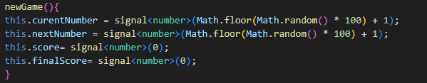в нея ние даваме начални стоиност на дете числа както и нулираме резултата от предходни игри. Тази функция се извиква от две различни места в кода едното е във функцията ngOnInit() която се изпълнява при първото зареждане на страницата.
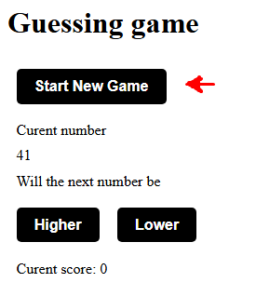
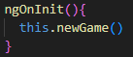
А вторият начин е от бутона Start New Game. Angular предоставя вграден event listener чрез който много лесно и бързо ние свързваме нашата функция с бутона. Това става възможно със следният синтаксис в HTML фаила.
След като сме започнали нова игра идва редът и на другите две функции който изглеждат много аналогично. Всяка от тях е свързана със подобен event listener към всеки от двата бутона за познаване.
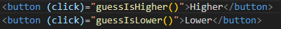
След като играчът избере един от бутоните се извиква съответната функция. 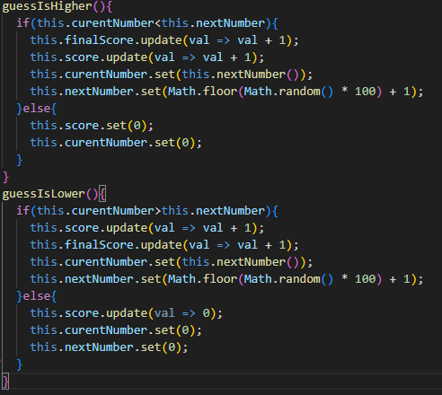
Логиката на двете функции е аналогична, с оператор if проверяваме дали е познато правилно след което ако е познато задаване сегашното число да стане следващото, задаваме нова случаина стойност на следващото число и увеличаваме резултата с едно. Ако не е познато правим сегашното число да е нула. Това е полезно понеже Angular ни позволява да проверяваме динамично и да заредаме само определена част от HTML кода в зависимост от нашите предпочитания. 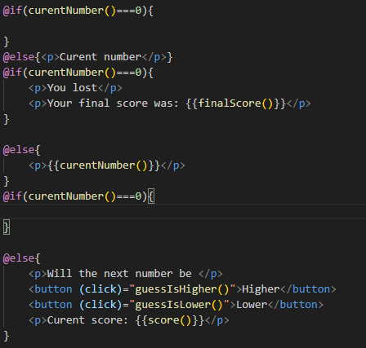
Благодарение на това с този код аз зарешдам два различни кода в зависимост от това дали стойноста на сегашното число е 0 или е различно.
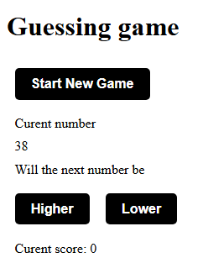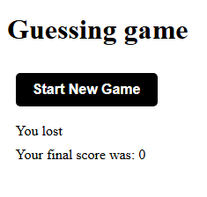

Стилове
Освен всичко това Angular предоставя и възможност за стилизиране на вашето приложение изключително бързо понеже съществуват множество предварително направени тени които може лесно да вградим в нашият проек и да извиквме в различните компоненти. Друга възможност е разбирасе ние сами да напишем наш собствен CSS код които да се грижи за визията на нашето приложение. В моят случай имам съвсем малко код и не е прекалено добър но за целта на примера ми се стори достатъчен.
